具体如下：

[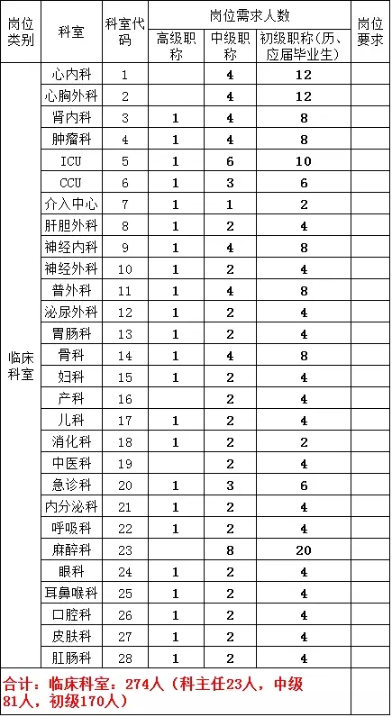](http://www.fyswjw.gov.cn/files/104504/1702/y_ac66930669.jpg" \t "http://www.fyswjw.gov.cn/_blank)

[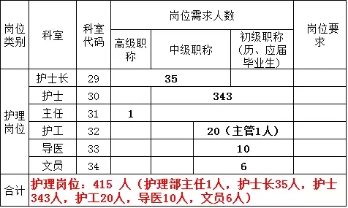](http://www.fyswjw.gov.cn/files/104504/1702/x_ac66930613.jpg" \t "http://www.fyswjw.gov.cn/_blank)

[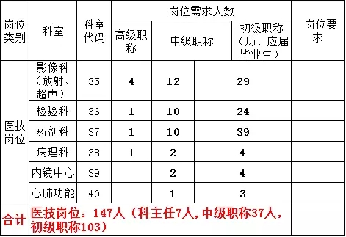](http://www.fyswjw.gov.cn/files/104504/1702/x_ac66930683.jpg" \t "http://www.fyswjw.gov.cn/_blank)

[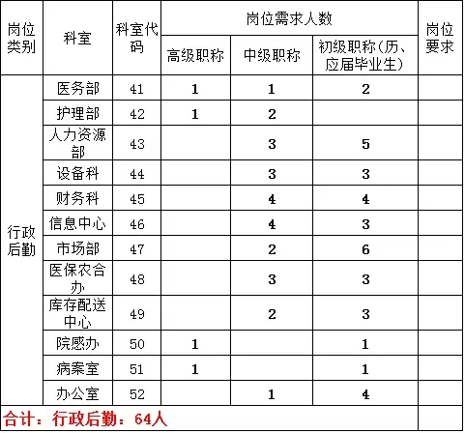](http://www.fyswjw.gov.cn/files/104504/1702/x_ac66930658.jpg" \t "http://www.fyswjw.gov.cn/_blank)